到云后端接口文档
后端接口采用Restful标准，一般情况下增、删、改、查分别对应POST、DELETE、PUT和GET四种HTTP请求。
一、安全认证
安全框架采用Spring Security，除注册与登录接口外，其他所有接口均需要认证用户。用户认证采用JWT，调用登录接口，将返回token，后续调用其他接口时，需要在HTTP 请求头加上：
'Authorization': 'Bearer ' + token
例如：
- 调用登录接口返回：
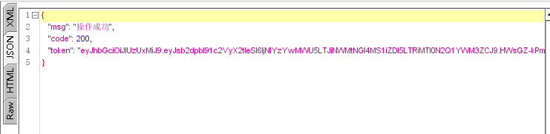

2、查询云班课列表接口，在HTTP请求头加上认证token
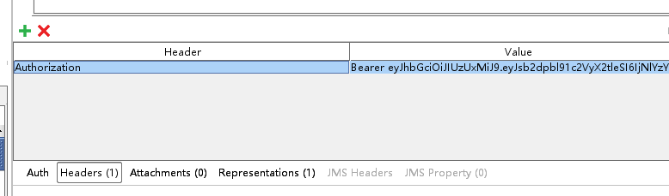

管理员用户密码：admin/amidn123
二、接口地址
后端项目中集成Swagger文档，生成的文档地址：
http://123.206.49.117:8080/swagger-ui.html

接口的BASE URL都是: 123.206.49.117:8080/
“BASE URL+相对路径”就是接口的URL，例如下图所示登录接口路径就是：
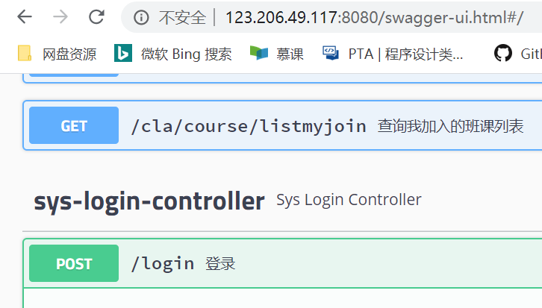
http://123.206.49.117:8080/login

三、接口内容
接口需传递的值，在swagger-ui.html中有所描述，例如
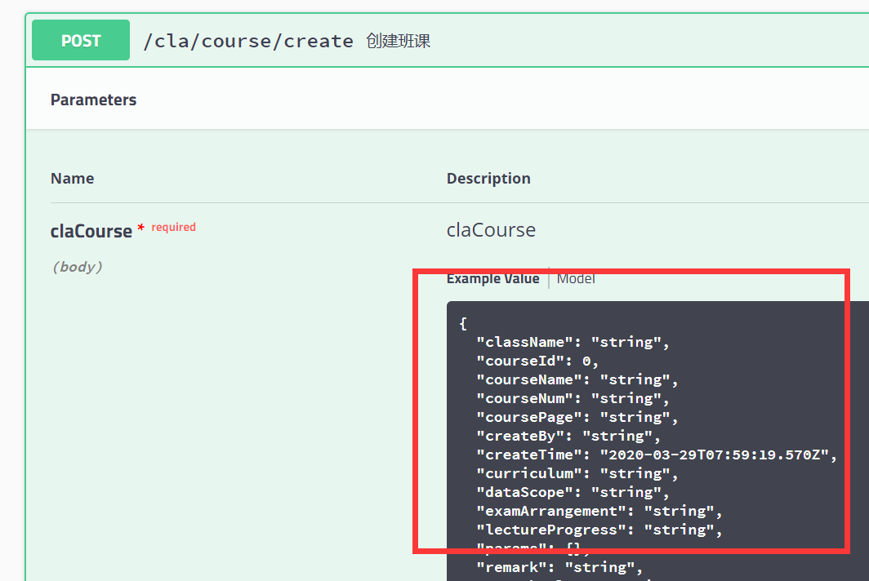

另外在后端开发过程中使用SOAP UI进行测试，SOAP UI的工程文件也放在项目下：
/cloud_sign_backend_java/soapui/REST-Project-1-soapui-project.xml
用SOAP UI打开工程后，能看到测试用的接口数据样例。

- 分页查询
列表查询方法（一般是URL以/list结尾的方法）支持分页查询。需要分页查询时在request里增加pageNum、pageSize参数，pageNum表示页号，pageSize表示分页条数，例如：
调用菜单列表查询时，获取全部记录URL：
http://123.206.49.117:8080/system/menu/list
获取第2页数据，每页3条记录URL：
http://123.206.49.117:8080/system/menu/list?pageNum=2&pageSize=3
返回报文的total属性表示总的记录条数：
